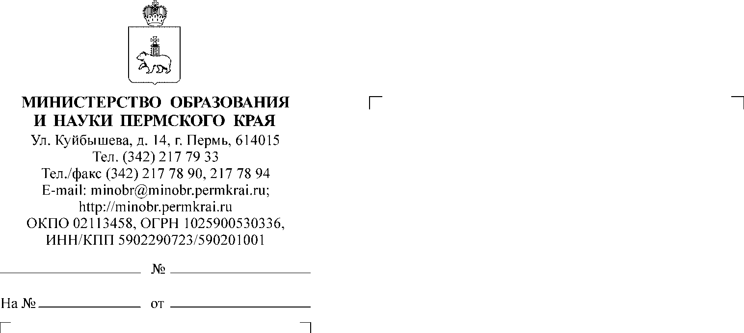
О применении программного обеспечения при подготовке
и проведении основного государственного экзамена
по информатике в компьютерной форме

Руководителям исполнительно-распорядительных органов муниципальных и городских округов Пермского края, осуществляющих муниципальное управление в сфере образования

Руководителям общеобразовательных организаций

Уважаемые руководители!

Министерство образования и науки Пермского края в целях подготовки
к организации и проведению государственной итоговой аттестации
по образовательным программам основного общего образования в форме основного государственного экзамена (далее – ОГЭ) по информатике
на территории Пермского края в 2026 году сообщает следующее.
В соответствии с документами, определяющими структуру и содержание контрольных измерительных материалов ОГЭ 2026 года, спецификацией контрольных измерительных материалов для проведения ОГЭ по информатике
в 2026 году, рекомендуется при подготовке обучающихся образовательных организаций к ОГЭ по информатике, в том числе самостоятельной,
при подготовке и проведении ОГЭ в пунктах проведения экзаменов (далее – ППЭ), а также тренировочных ОГЭ использовать версии программного обеспечения, установленные на операционных системах windows 7/ windows 10 или Linux (при наличии в образовательных организациях), указанные
в приложении к настоящему письму.
Обращаем внимание, что экзаменационные задания не требуют
от выпускников знаний конкретных операционных систем и программных продуктов, навыков работы с ними. К проверяемым элементам относятся основные принципы представления, хранения и обработки информации; навыки работы с такими категориями программного обеспечения, как электронная (динамическая) таблица, текстовый редактор, программа создания презентаций, файловый менеджер, среда формального исполнителя.
Практическая часть работы может быть выполнена с использованием различных операционных систем и различных прикладных программных продуктов, в соответствии с вышеупомянутым перечнем.
Особое внимание обращаем на выполнение Задания 15, которое предусматривает разработку алгоритма для исполнителя «Робот».
Для выполнения задания 15 рекомендуется использование учебной среды исполнителя «Робот» разработки «Кумир», разработанной в НИИСИ РАН (http://www.niisi.ru/kumir).
Также обращаем внимание, что в ППЭ на рабочие станции участников ОГЭ по информатике будут установлены программные продукты указанных версий, требования о предоставлении иных продуктов и версий при проведении экзамена приниматься не будут.
В связи с внесением изменений в спецификации контрольных измерительных материалов по информатике на 2025-2026 учебный год, в рамках перехода на открытые и импортозамещенные программные продукты в 2026 году просим учесть следующее:
- текстовый файл, необходимый для выполнения задания 13.1, будет представлен только в формате *.odt, допустимый формат файла ответа – *.odp;
- допустимый формат файла ответа на задание 13.2 – *.odt;
- файл, необходимый для выполнения задания 14, будет представлен
в формате *.ods;
- решение задания 15 при отсутствии учебной среды исполнителя «Робот» записывается в простом текстовом редакторе в формате *.txt.
Просим довести данную информацию до руководителей образовательных организаций с целью информирования педагогов, обучающихся и родителей (законных представителей).

Приложение: на 3 л. в 1 экз.

Статс-секретарь –
Ваганова Екатерина Сергеевна
(342) 217 79 49
Заместитель министра А.М. Парфенова
Приложение 1
к письму Министерства
образования и науки
Пермского края

Перечень стандартного программного обеспечения для участника
основного государственного экзамена по информатике
Категория программного обеспечения (далее – ПО) | Наименование ПО | Версия ПО (конкретная для сред программирования) | Установка на рабочей станции при проведении основного государственного экзамена в пункте проведения экзамена (далее – ППЭ) | Язык программирования | Тип регистрации
Редакторы
Мой офис (редакторы, отечественная разработка) | Мой офис |  | Рекомендовано
Текстовый редактор (txt) | gedit |  | Один или несколько из перечисленных (образовательным организациям (далее – ОО) рекомендуется согласовывать перечень установленных с соответствующими ППЭ)
Текстовый редактор (txt) | kedit
Текстовый редактор (txt) | Notepad (Блокнот)
Текстовый редактор (txt) | Notepad++
Редакторы электронных таблиц, текстовые редакторы, программа создания презентаций | LibreOffice Calc, Libre Office Writer, Impress (входят в состав пакета LibreOffice) | 7.1.8 или более поздняя | Обязательно при отсутствии в образовательной организации лицензии на офисный пакет Microsoft Office
Среды программирования
Среда программирования | Среда разработки Code::Blocks с компилятором MinGW GNU C/C++ | Code::Blocks: 20.03, версия GNU C/C++: 8.1.0, 64-битная | Обязательно | C++ | Вручную
Среда программирования | Среда разработки Microsoft Visual Studio | Community 2019 или 2022 с поддержкой C++ | Обязательно | C++ | Справочник
Среда программирования | Eclipse IDE for Java Developers | версия 2021-09 R | Обязательно | Java | Справочник
Среда программирования | Среда разработки Microsoft Visual Studio | Community 2019 или 2022 с поддержкой C++ и C# | Обязательно | C# | Справочник
Среда программирования | PascalABC.NET | Версия 3.9.0, сборка 3423 от 27.02.2024 или версия 3.10.0, сборка 3533 от 27.08.24. | Обязательно | Pascal | Справочник
Среда программирования | Интерпретатор Python (со средой IDLE) | Версия 3.7.0, 64-бит и новее. | Для windows-7 | Python | Вручную
Среда программирования | Интерпретатор Python (со средой IDLE) | Версия 3.7.0, 32-бит и новее | Для windows-7 | Python | Вручную
Среда программирования | Интерпретатор Python (со средой IDLE) | Версия 3.10.2, 64-бит и новее | Для windows-10 | Python | Вручную
Среда программирования | PyCharm | Версия 2020.2.3 Community Edition | При наличии технических возможностей (ОО рекомендуется согласовывать наличие с соответствующими ППЭ) | Python | Справочник
Среда программирования | Интерпретатор Python (со средой IDLE) | Версия 3.13.0, 64-бит и выше | Для windows-10 | Python | Вручную
Среда программирования | PyCharm | Версия 2024.03 и выше |  | Python
Среда программирования | Среда разработки Microsoft Visual Studio | Visual Studio Code | При наличии технических возможностей (ОО рекомендуется согласовывать наличие с соответствующими ППЭ) | Java | Справочник
Среда программирования | КуМир НИИСИ РАН | 2.1.0. | Обязательно | Школьный алгоритмический язык | Справочник

